第２号様式

研修計画審査結果通知書

大公農第 号
令和 年 月 日

殿

公益社団法人大分県農業農村振興公社理事長

先に申請のあった研修計画については、審査の結果、承認されたので（不承認とされたので）、就農準備支援資金事業事務取扱要領第７の規定に基づき通知します。
なお、資金の交付にあたっては、新規就農者確保緊急円滑化対策実施要綱（別記１）の第５及び大分県就農準備・経営開始支援事業費補助金交付要綱第１条の規定に基づき、予算の範囲内において交付します。

（備考）
不承認とされた場合は、なお書き以下を削除する。
子育て世帯負担軽減対策事業申請者は、「研修計画及び子育て世帯負担軽減対策事業審査結果通知書」とする。

第３号様式

就農準備支援資金交付申請書
令和 年 月 日
公益社団法人大分県農業農村振興公社理事長 殿

氏 名

就農準備支援資金事業事務取扱要領第１０の規定に基づき、就農準備支援資金の交付を申請します。

交付期間 | 年 月 日 |  |  |  | ～ |  | 年 月 日
今回申請する資金の対象期間 | 年 月 日 |  |  |  | ～ |  | 年 月 日
今回申請する資金の対象期間 | うち就農準備支援資金 年 月 日～ 年 月 日  うち子育て世帯負担軽減対策事業 年 月 日～ 年 月 日
交付申請額 _{※１} |  |  |  |  |  | ０ |  | ０ | ０ | 円
交付申請額 _{※１} | うち就農準備支援資金 円  うち子育て世帯負担軽減対策事業 円
常勤の雇用契約の締結 | □ 締結している □ 締結していない
生活費の確保を目的とした国の他の事業による給付等  (例：生活保護制度、雇用保険制度(失業手当)等) | - 給付等を受けている □ 給付等を受けていない

添付書類: 資金の振込口座の通帳の写し_{※２}
個人情報の取扱いにかかる同意書（第１８号様式）_{※３}
※１ 交付申請額に訂正があるものは受理できません。
※２ 資金の振込口座は、申請者本人名義の口座としてください。
２回目以降の申請については、前回から変更がない場合は添付不要。
※３ 初回申請時のみ添付。

※ 交付対象期間を半年以上さかのぼって交付申請する場合、最初の半年間分の研修状況報告書を提出して
いること。
（備考）
子育て世帯負担軽減対策事業申請者は、「就農準備支援資金」を「就農準備支援資金及び子育て世帯負担軽減対策事業」とする。
第４号様式
就農準備支援資金交付決定通知書
大 公 農 第 号
令 和 年 月 日
殿

公益社団法人大分県農業農村振興公社理事長

先に申請のあった就農準備支援資金については、就農準備支援資金事業事務取扱要領第１０の規定に基づき、次のとおり交付を決定したので通知します。
記
１．交付額 円

２．今回申請のあった交付対象期間 年 月 日 ～ 年 月 日

３．資金の返還
次に掲げる事項に該当する場合は、受給した資金の一部又は全部を、就農準備支援資金事業事務取扱要領第１２の１の規定に基づき、返還しなければなりません。
※返還請求書の支払期日を過ぎた場合は、支払期日の翌日から返還の日数に応じ、その返還金額につき年10.95％の遅延損害金が発生します。

(1) 一部返還
ア 交付対象者の要件を満たさなくなった場合や研修を途中で中止又は休止した場合及び国が実施する報告
の徴収又は立入調査に協力しない場合には、該当した時点が、既に交付した資金の対象期間中である場合に
あっては、残りの対象期間の月数分（当該要件に該当した月を含む。）の資金を月単位で返還することにな
ります。
イ 研修状況報告を定められた期間内に行わなかった場合は、当該報告に係る対象期間の資金を返還すること
になります。

(2) 全額返還
ア 公社及び振興局等が行う研修実施状況の現地確認等により、適切な研修を行っていないと公社が判断した
場合（例：研修を行っていない場合、生産技術等を習得する努力をしていない場合など。）
イ 研修終了後（研修中止後及び第１４の２の継続研修終了後を含む。以下同じ。）１年以内に、原則５０歳
未満で、独立・自営就農、雇用就農（農業法人等で常勤することをいう。以下同じ。）又は親元就農しなか
った場合。
ただし、第１４の４による手続きを行い、研修終了から原則２年以内に独立・自営就農、雇用就農又は親
元就農した場合を除く。
ウ 第９のなお書きにより海外研修を実施したものが就農後５年以内に第２の２の（４）のアの農業経営を実
現できなかった場合
エ 親元就農したものが、第２の５で確約したことを実施しなかった場合
オ 独立・自営就農したものが就農後５年以内に農業経営改善計画又は青年等就農計画の認定を受けなかった
場合
カ 交付期間の１．５倍（第９のなお書きにより海外研修を実施したものについては５年間。以下同じ。）
又は２年間のいずれか長い期間継続しない場合又はその間の農業の従事日数が一定（例：年間１５０日かつ
年間１，２００時間）未満である場合。
ただし、第１４の５による手続きを行い、就農を中断した日から原則１年以内に就農を再開し、就農中断
期間を除いた就農期間の合計が交付期間の１．５倍又は２年間のいずれか長い期間以上である場合を除く。
キ 就農後、交付期間の１．５倍又は２年間のいずれか長い期間以内（第１４の５による手続を行い、就農を
中断した場合は、就農中断期間を除いた就農期間の合計が交付期間の１．５倍又は２年間のいずれか長い期
間以内）で研修終了後の就農報告、就農状況報告及び第１４の３から６の報告を定めれた期間内に行わなか
った場合
ク 虚偽の申請等を行った場合
４．遵守事項
交付対象者は、法令の定めによるほか、就農準備支援資金事業事務取扱要領の定めを遵守しなければなりません。提出書類は１ヵ月以内に公社に提出すること。
（備考）
子育て世帯負担軽減対策事業申請者は、「就農準備支援資金」を「就農準備支援資金及び子育て世帯負担軽減対策事業」とし、交付額、交付対象期間は、資金の合計を記入し、各資金の内訳を( )書きにする。
第５号様式

返還決定通知書

大公農第 号
令和 年 月 日

殿

公益社団法人大分県農業農村振興公社理事長

先に交付しました就農準備支援資金については、就農準備支援資金事業事務取扱要領第１２の２の規定に基づき下記のとおり決定しましたので通知します。

記

- 交付金額

- 返還額

- 返還対象期間

- 返還理由

（備考）
子育て世帯負担軽減対策事業申請者は、「就農準備支援資金」を「就農準備支援資金及び子育て世帯負担軽減対策事業」とする。

第６号様式

返還請求書

大公農第 号
令和 年 月 日

殿

公益社団法人大分県農業農村振興公社理事長

令和 年 月 日付け、大公農第 号で決定した就農準備支援資金については、下記のとおり請求します。

記

１．返還額 円

２．支払期日

３．振込口座 ※通知時に記載。

（備考）
子育て世帯負担軽減対策事業申請者は、「就農準備支援資金」を「就農準備支援資金及び子育て世帯負担軽減対策事業」とする。

第７号様式

返還免除申請書

令和 年 月 日

公益社団法人大分県農業農村振興公社理事長 殿

氏 名

就農準備支援資金事業事務取扱要領第１２の３の規定に基づき返還免除申請書を提出します。

返還免除を
申請する理由

添付資料 「病気、災害等のやむを得ない事情」を示す書類

第８号様式
返還免除承認通知書

大公農第 号
令和 年 月 日

殿

公益社団法人大分県農業農村振興公社理事長

先に申請のあった就農準備支援資金の返還免除申請については、就農準備支援資金事業事務取扱要領第１２の３の規定に基づき、承認したので通知します。

（備考）
子育て世帯負担軽減対策事業申請者は、「就農準備支援資金」を「就農準備支援資金及び子育て世帯負担軽減対策事業」とする。

第９号様式－１
研修状況報告書（教育機関用）
研修 年目・交付開始 年目 前半・後半（ ～ 月分）
令和 年 月 日

公益社団法人大分県農業農村振興公社理事長 殿

氏 名

就農準備支援資金事業事務取扱要領第１３の１の規定に基づき研修状況報告を提出します。

１ 研修実施状況
①学んだ内容 | ②習得度 | ③今後の課題

２ 就農に向けた今後の課題、身につける技術など

３ 就農に向けた準備状況

添付書類
１．成績表の写し（成績表が発行されている場合）
２．出席状況が分かる資料（出席簿の写し、研修日誌等）

第９号様式－２
研修状況報告書（先進農家等用）
研修 年目・交付開始 年目 前半・後半（ ～ 月分）

令和 年 月 日

公益社団法人大分県農業農村振興公社理事長 殿

氏 名

就農準備支援資金事業事務取扱要領第１３の１の規定に基づき研修状況報告を提出します。

１ 研修実施日数、時間及び状況
年 月 日 | 研修時間 | 研修計画内容 | 研修状況
年 月 日  ～ 年 月 日 | 時間
年 月 日  ～ 年 月 日 | 時間
年 月 日  ～ 年 月 日 | 時間
年 月 日  ～ 年 月 日 | 時間
年 月 日  ～ 年 月 日 | 時間
年 月 日  ～ 年 月 日 | 時間
研修時間合計 | 時間

２ 研修実施状況
①学んだ内容 | ②習得度 | ③今後の課題

３ 就農に向けた今後の課題、身につける技術など

４ 就農に向けた準備状況

添付書類：研修日誌

上記のとおり研修を行っています。
研修実施機関等名 ：
代 表 者 名 ：
研 修 責 任 者 名：

別添 研修日誌
※記入上の注意･･･１時間単位で記入。休日・休憩時間は除く。
上記内容が記載された研修日誌であれば、本様式に限らない。

 | 研 修 内 容 |  | 研修時間  （単位：時間）
月 日
月 日
月 日
月 日
月 日
月 日
月 日
月 日
月 日
月 日
月 日
月 日
月 日
月 日
月 日
月 日
月 日
月 日
月 日
月 日
月 日
月 日
月 日
月 日
月 日
月 日
月 日
月 日
月 日
月 日
月 日
 |  | 合 計 | 時間

第１０号様式
就 農 届

令和 年 月 日

公益社団法人大分県農業農村振興公社理事長 殿
氏 名

以下のとおり就農しましたので、就農準備支援資金事業事務取扱要領第１３の２の規定に基づき就農届を提出します。

研修終了日※ | 年 月 日
独立・自営就農、雇用就農又は親元就農した日 | 年 月 日
就農形態 | □新たに農業経営を開始  □親(三親等以内の親族を含む。以下同じ。)の農業経営とは別に新たな部門を開始  □親の農業経営を継承（□全体、□一部）  □雇用就農 農業法人等の名称・住所・電話番号  □親元就農 □親の経営の全体を継承、□法人の（共同）経営  _{＊1} □親の農業経営とは別に新たな部門を開始  経営継承、法人の（共同）経営、又は新たな部門を開始  する予定時期 年 月
就農地の市町村
経営耕地（a）_{＊2} | 所有地
経営耕地（a）_{＊2} | 借入地
営農作物_{＊2}
経営開始支援資金の受給_{＊2} | □ 有り □ 無し □ 未定
雇用就農資金又は雇用就農緊急支援資金の活用_{＊3} | □ 有り □ 無し □ 未定
※下線部は、研修終了後に親元就農し、その後、当該農業経営を継承する、法人の（共同）経営者となる又は親の農業経営とは別に新たな部門を開始することにより独立・自営就農した場合は「親元就農」として再度提出してください。

＊１ 親元就農時の場合のみ記入
＊２ 独立・自営就農の場合のみ記入
＊３ 雇用就農の場合のみ記入

添付書類
・農地及び主要な農業機械・施設の一覧（別紙）、農地の権利設定の状況が確認できる書類、農業機械・施設を自ら所有し、又は借りていることが確認できる書類、通帳の写し、及び生産物や生産資材等の出荷・取引の分かるものの写し（独立・自営就農の場合）
・雇用契約書等の写し（雇用就農の場合）
・青色事業専従者給与に関する届出（変更届出）書の写し（親元就農の場合）
・家族経営協定等の写し（夫婦共同経営で独立・自営就農の場合又は親元就農の場合）
（別紙）

農地及び主要な農業機械・施設の一覧
年 月 日現在
１）農地
地 目 | 面 積  （㎡） | 内 訳 |  | 所有権又は利用権を有した年月日 | 備 考
地 目 | 面 積  （㎡） | 所有地  （贈与等） | 貸 借  （利用権設定・農地法） | 所有権又は利用権を有した年月日 | 備 考
計

２）農業機械・施設
農業機械・施設名 | 型式・性能・規模 | 台数 | 取得手段  （購入・貸借等） | 所有権又は利用権を有した年月日 | 備 考

第１１号様式－１
就農状況報告（独立・自営就農）
経営開始 年目・交付終了後 年目（ ～ 月分）

令和 年 月 日

公益社団法人大分県農業農村振興公社理事長 殿

氏 名

就農準備支援資金事業事務取扱要領第１３の３の規定に基づき就農状況報告を提出します。

- 独立・自営就農（予定）時期（どちらかにチェックをする。）
 | 既に就農している | 年 月 日就農
 | まだ就農していない ※ | 年 月 就農予定
※まだ就農していない場合は、以下の欄は記入不要（添付書類も不要）

２．営農実績報告
作物・部門名 |  | 作付面積(a)・飼養頭数等
合 計
農業経営の構成（交付対象者本人・家族労働力） | 氏 名 |  |  | 年齢 | 交付対象者･交付対象者との  続柄(法人経営の場合は役職) | 報告期間の農業従事日数※ | 担当業務
農業経営の構成（交付対象者本人・家族労働力） |  |  |  |  | 本人
雇用労働力 |  |  | （人・日※）
※１日の農業従事時間を８時間で換算

３．経営規模の報告
経営耕地 | 区 分 |  |  | 面 積（a）
経営耕地 | 所 有 地
経営耕地 | 借入地
特定作業受託 | 作 目 | 作業内容 | 実 績
特定作業受託 | 作 目 | 作業内容 | 作業受託面積等 |  | 生産量
作業受託 | 作 目 | 作業内容 | 実 績（作業受託面積等）
作業受託 | 単 純 計
作業受託 | 換 算 後
※「特定作業受託」欄に、作目別に、主な基幹作業を受託する農地（申請者が当該農地に係る収穫物についての販売委託を引き受けることにより販売名義を有し、かつ、当該販売委託を引き受けた農産物に係る販売収入の処分権を有するものに限る。）の作業受託面積等、生産量を記載
「作業受託」欄に、「特定作業受託」欄に記載した作業受託以外の作業受託について記載。作目別、基幹作業別に、作業受託面積を記載するとともに、「換算後」欄に「作業受託面積÷作業数」により換算した面積を記載する。

４．前年の世帯全体の所得（交付金含む）
※経営開始支援資金の交付期間中のもののみ記入
万円
７月の報告の際のみに記入する。

５．農業経営基盤強化準備金（どちらかにチェックする。）
積み立てている
積み立てていない
農業者が、経営所得安定対策等の交付金を農業経営改善計画などに従い、「農業経営基盤強化準備金」と
して積み立てた場合、この積立額について、個人は必要経費に、法人は損金に算入できる制度。

６．地域のサポート体制について
 | 専属担当者（経営・技術） | 専属担当者（営農資金） | 専属担当者（農地）
氏名又は職名

相談実績又は今後相談したいことについて

７．報告対象期間における大分県主催の新規就農者等交流会への参加について（どちらかにチェックする。）
参加した
参加しなかった

（「参加した」にチェックした場合は以下も記載する。）
参加した回数 | 回
交流会の内容
（対象者、実施内容など）

８．農業共済その他農業関係の保険への加入状況について
（どちらかにチェックする。）
加入している
加入していない

（「加入している」にチェックした場合は以下も記載する。）
加入している農業共済等の名称

９．計画達成に向けた今後の課題と改善に向けた取組
（第１号様式 研修計画の「２ 就農時に係る計画」の達成に向けた課題、改善策及びその取組状況を記載する。）
計画達成に  向けた課題 | 改善策  （課題解決に向けた改善策を具体的に記入） | 改善策の取組状況等  （改善策の取組状況、結果及び課題の解決状況を具体的に記入）

添付書類
別添 １．作業日誌の写し（別添１）（夫婦の場合は、それぞれの作業従事状況（作業日、作業内容、作業
時間）が分かるよう作成すること）＊１
２．確定申告時の青色申告決算書（白色申告者は収支内訳書）の写し（７月の報告の際のみ添付する）
３．通帳及び帳簿の写し＊２
４．農地及び主要な農業機械・施設の一覧、農地の権利設定の状況が確認できる書類及び農業機械・
施設を自ら所有し、又は借りていることが確認できる書類＊２
- 農業経営改善計画又は青年等就農計画認定書の写し＊３
６. 環境負荷低減のクロスコンプライアンスチェックシート（原則、1月の報告の際のみ添付する）＊４

＊１ 研修終了後については、独立・自営就農又は雇用就農後、資金受給期間の1.5倍又は2年間のいずれか
長い期間の報告の際に添付する。
＊２ 親元就農したものが当該農業経営を継承する、当該農業経営を法人化して当該法人の経営者（親族との共同経営者になる場合を含む。）となる又は親の農業経営とは別に新たな部門を開始する場合の、１回目の報告の際のみ添付する。（それ以外のものは、就農届等で既に提出した書類等から変更がない場合、省略することができる。）
＊３ 認定後最初の報告のみ添付する。複数の新規就農者で法人を立ち上げる場合又は既存の法人に役員とし
て加わる場合は、法人の定款等の確認できる書類の写しを添付する。
＊４ 経営開始支援資金の交付を受けたもののみ添付する。

別添１ 作業日誌
※記入上の注意･･･１時間単位で記入。休日・休憩時間は除く。
上記内容が記載された作業日誌であれば、本様式に限らない。
夫婦型や複数の新規就農者が新たに立ち上げた農業法人の場合は、それぞれの作業従事状況（作業日、作業内容、
作業時間）が分かるよう、別々に作成すること。
また、作業受託がある場合は、特定作業受託の作業か作業受託の作業か分かるように記載すること。

 | 作 業 内 容 |  | 作業時間
月 日
月 日
月 日
月 日
月 日
月 日
月 日
月 日
月 日
月 日
月 日
月 日
月 日
月 日
月 日
月 日
月 日
月 日
月 日
月 日
月 日
月 日
月 日
月 日
月 日
月 日
月 日
月 日
月 日
月 日
月 日
 |  | 合 計 | 時間

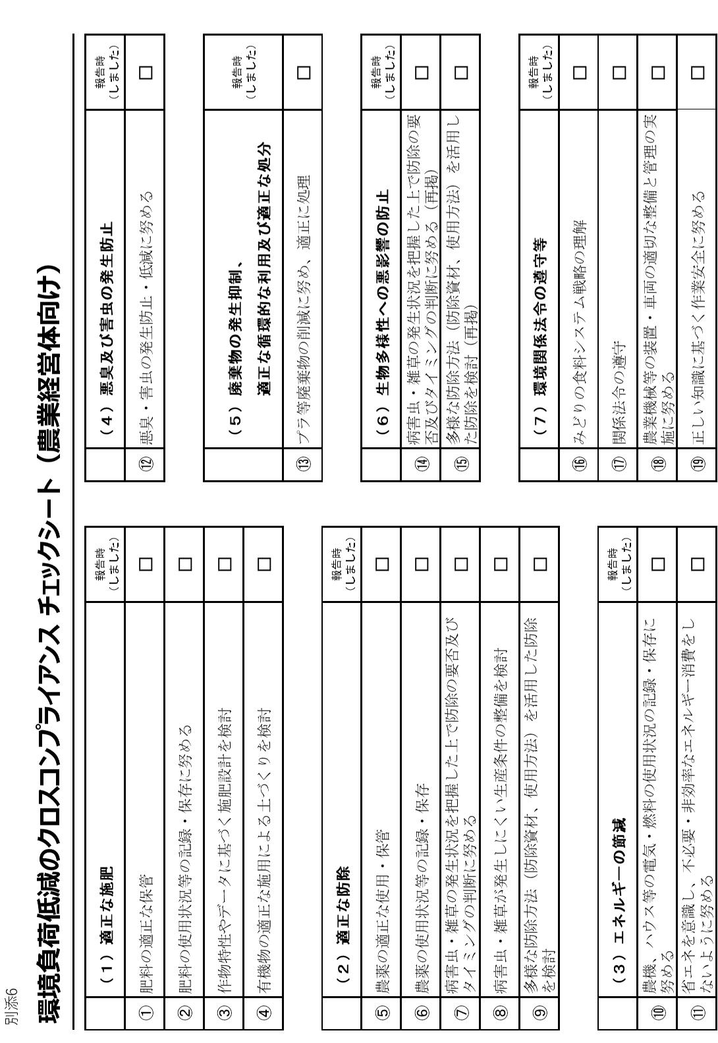

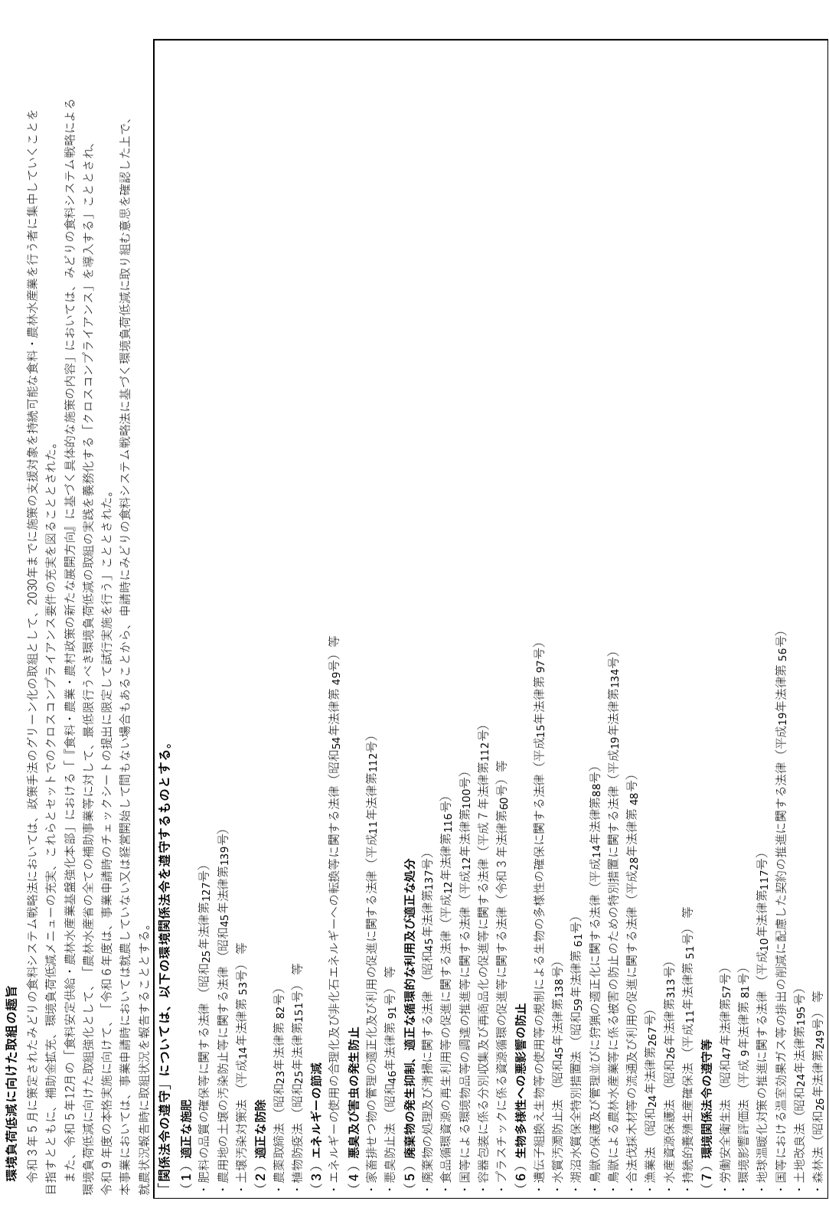

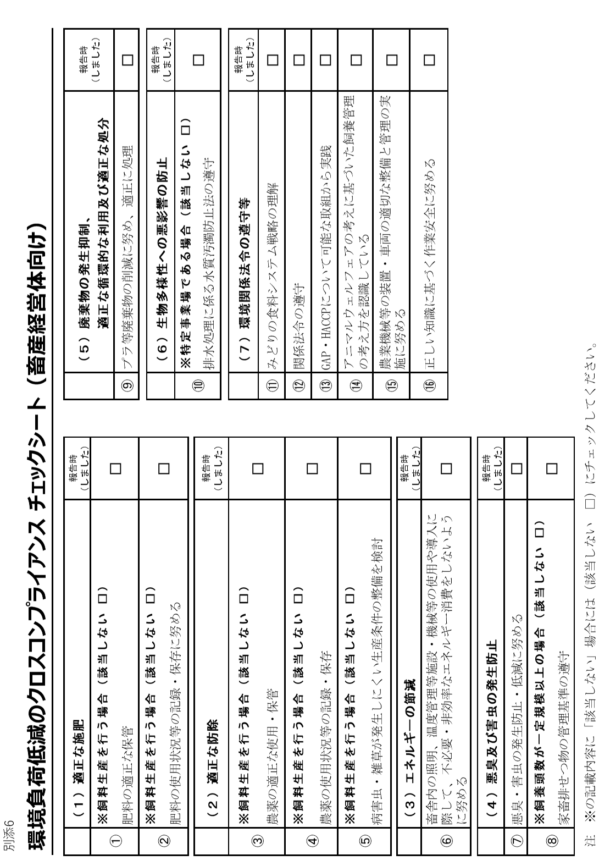

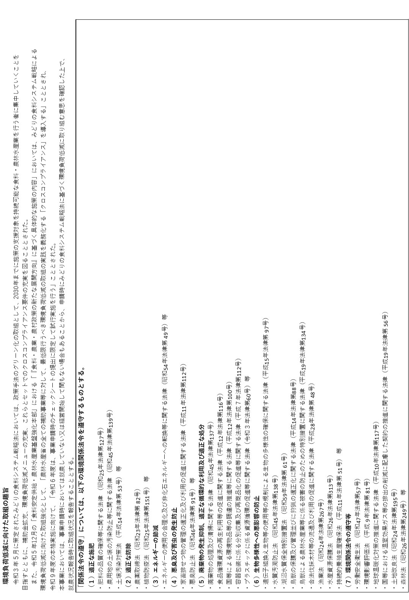

第１１号様式－２
就農状況報告(雇用就農)
就農 年目・交付終了後 年目（ ～ 月分）
令和 年 月 日

公益社団法人大分県農業農村振興公社理事長 殿
氏 名

就農準備支援資金事業事務取扱要領第１３の３の規定に基づき就農状況報告を提出します。

- 雇用就農（予定）時期（どちらかにチェックをする。）
 | 既に就農している | 年 月 日就農
 | まだ就農していない ※ | 年 月就農予定
※まだ就農していない場合は、以下の欄は記入不要

- 雇用先の農業法人等の名称等
法人等名
住所
電話番号

- 担当している業務

- 今後の課題及び目標

- 農業従事日数・時間
 | 日 |  | 時 間

６．報告対象期間における交流会への参加について（どちらかにチェックする。）
参加した
参加しなかった

（「参加した」にチェックした場合は以下も記載する。）
参加した回数 | 回
交流会の内容
（対象者、実施内容など）
第１１号様式－３
就農状況報告（親元就農）
就農 年目・交付終了後 年目（ ～ 月分）

令和 年 月 日

公益社団法人大分県農業農村振興公社理事長 殿
氏 名

就農準備支援資金事業事務取扱要領第１３の３の規定に基づき就農状況報告を提出します。

１．親元就農（予定）時期（どちらかにチェックをする。）
 | 既に就農している | 年 月 日就農
 | まだ就農していない※ | 年 月就農予定
※まだ就農していない場合は、以下の欄は記入不要

２．就農先の経営主の氏名等
氏 名
住 所
電 話 番 号

３．担当している業務

４．今後の課題及び目標

５．農業従事日数・時間
 | 日 |  | 時 間

６．経営継承（法人の場合は経営者となる）又は親の農業経営とは別に新たな部門を開始予定時期
年 月 予定

７．報告対象期間における交流会への参加について（どちらかにチェックする。）
参加した
参加しなかった

（「参加した」にチェックした場合は以下も記載する。）
参加した回数 | 回
交流会の内容
（対象者、実施内容など）

添付書類
別添 １．作業日誌の写し（別添１）
２．青色事業専従者給与に関する届出書（変更届出書）の写し（交付対象者にかかる変更がある場合）
３．家族経営協定等の写し（交付対象者にかかる変更がある場合）

※ 親元就農後に当該農業経営を継承する、法人の（共同）経営者となる又は親の農業経営とは別に新たな部門を開始することにより、独立自営就農した場合は、再度第１０号様式就農届を提出し、それ以降の就農状況報告は、第１１号様式－１号就農状況報告（独立・自営就農）により報告してください。

別添１ 作業日誌
※記入上の注意･･･１時間単位で記入。休日・休憩時間は除く。
上記内容が記載された作業日誌であれば、本様式に限らない。
夫婦型や複数の新規就農者が新たに立ち上げた農業法人の場合は、それぞれの作業従事状況（作業日、作業内容、
作業時間）が分かるよう、別々に作成すること。また、作業受託がある場合は、特定作業受託の作業か作業受託の
作業か分かるように記載すること。

 | 作 業 内 容 |  | 作業時間
月 日
月 日
月 日
月 日
月 日
月 日
月 日
月 日
月 日
月 日
月 日
月 日
月 日
月 日
月 日
月 日
月 日
月 日
月 日
月 日
月 日
月 日
月 日
月 日
月 日
月 日
月 日
月 日
月 日
月 日
月 日
 |  | 合 計 | 時間

第１２号様式

中 止 届

令和 年 月 日

公益社団法人大分県農業農村振興公社理事長 殿

氏 名

就農準備支援資金の受給を中止しますので、就農準備支援資金事業事務取扱要領第１４の１の（１）の規定に基づき中止届を提出します。

中止日 | 年 月 日
中止理由

※「病気、災害等のやむを得ない事情」で中止する場合は、それを示す書類を添付すること。

（備考）
子育て世帯負担軽減対策事業申請者は、「就農準備支援資金」を「就農準備支援資金及び子育て世帯負担軽減対策事業」とする。

第１３号様式

休 止 届

令和 年 月 日

公益社団法人大分県農業農村振興公社理事長 殿

氏 名

就農準備支援資金の受給を休止しますので、就農準備支援資金事業事務取扱要領第１４の１の（２）の規定に基づき休止届を提出します。

休止予定期間 | 年 月 日 ～ 年 月 日
休止理由
再開に向けた  スケジュール | 年 月 日
再開に向けた  スケジュール | 年 月 日
再開に向けた  スケジュール | 年 月 日
再開に向けた  スケジュール | 年 月 日

※「病気、災害等のやむを得ない事情」で休止する場合は、それを示す書類（医師の診断書や被災証明等）を添付すること。
※ 妊娠・出産により休止する場合は、母子手帳の写し等を添付すること。

（備考）
子育て世帯負担軽減対策事業申請者は、「就農準備支援資金」を「就農準備支援資金及び子育て世帯負担軽減対策事業」とする。

第１４号様式

研 修 再 開 届

令和 年 月 日

公益社団法人大分県農業農村振興公社理事長 殿

氏 名

就農準備支援資金の受給を再開しますので、就農準備支援資金事業事務取扱要領第１４の１の（３）の規定に基づき研修再開届を提出します。

休止期間 | 年 月 日 ～ 年 月 日
研修再開日 | 年 月 日
研修機関等
交付残期間 | 年 月 日 ～ 年 月 日

（備考）
子育て世帯負担軽減対策事業申請者は、「就農準備支援資金」を「就農準備支援資金及び子育て世帯負担軽減対策事業」とする。

第１５号様式
継 続 研 修 計 画

令和 年 月 日

公益社団法人大分県農業農村振興公社理事長 殿

氏 名

就農準備支援資金事業事務取扱要領第１４の２の規定に基づき継続研修計画の承認を申請します。

１ 就農時に係る計画
就農希望地 |  | 就農予定時期  (就農予定時の年齢) |  | 年 月  （ 歳）
就農形態 | □新たに農業経営を開始  □親（三親等以内の親族を含む。以下同じ。）の農業経営とは別に新たな部門を開始  □親の農業経営を継承  □全体、□一部  □雇用就農  □親元就農  □親の経営の全体を継承、□法人の（共同）経営  □親の農業経営とは別に新たな部門を開始  経営継承、法人の（共同）経営、又は新たな部門を開始する予定時期  年 月
経営面積_{＊1} 飼養頭羽数 | a ・頭・羽(合計) |  | 農業所得目標_{＊1} |  | 万円/年
経営内容_{＊1} | 作目： a  作目： a  （その他： ）

２ 将来の経営ビジョン（生産物の販売方法などを記載）

３ 継続研修の内容_{＊2}
名 称 |  | 所 在 地
専 攻 ・  営 農 部 門 |  | 研修期間 | 年 月 日 ～ 年 月 日
継続研修内容

添付書類
別添： 先進農家等で研修を受ける場合は、受講する研修のカリキュラム（研修実施スケジュール、研修内容、習得する技術等が分かる研修実施計画）
先進農家等以外の教育機関で研修を受ける場合は、受講する研修のカリキュラム及び受講が認められていることを証する書類

＊１ 就農５年後の目標を記入する。（雇用就農の場合は記入不要）
＊２ 研修先が複数の場合は記入欄を追加して記入する。

第１６号様式

継 続 研 修 届

令和 年 月 日

公益社団法人大分県農業農村振興公社理事長 殿

氏 名

継続研修を開始しましたので、就農準備支援資金事業事務取扱要領第１４の２の規定に基づき継続研修届を提出します。

継続研修開始日 | 年 月 日
継続研修終了予定日 | 年 月 日
研修機関等

第１７号様式

住 所 等 変 更 届

令和 年 月 日

公益社団法人大分県農業農村振興公社理事長 殿

氏 名

就農準備支援資金事業事務取扱要領第１４の３の規定に基づき住所等変更届を提出します。

変更前 | 氏名  住所  電話番号  その他（ ）
変更後 | 氏名  住所 〒  電話番号  その他（ ）

※住所変更した場合は、変更後の住所を証明する書類（運転免許証、パスポート等の写し）を添付

第１８号様式

個人情報の取扱いにかかる同意書

交付主体である公益社団法人大分県農業農村振興公社は、就農準備支援資金事業の実施に際して得た個人情報について、個人情報保護法（平成15年法律第57号）等の規定に基づき、適切に管理し、本事業の実施のために利用します。
また、交付主体である公益社団法人大分県農業農村振興公社は、本事業による交付対象者の研修状況や就農状況の確認等のフォローアップ活動、交付申請内容の確認、国等への報告等で利用するほか、本事業等の実施のために、提出される申請書類の記載事項を、データベースに登録し、必要最小限度内において関係機関（注）へ提供し、又は確認する場合があります。

関係機関  （注） | 国、全国農業委員会ネットワーク機構、都道府県  農業経営・就農支援センター、市町村、農業共済組合

公益社団法人大分県農業農村振興公社理事長 殿

上記の個人情報の取扱いに同意します。
令和 年 月 日

（法人・組織名）
氏 名：

※法人・組織の場合は、法人・組織名を記入

第１９号様式

変 更 研 修 計 画

令和 年 月 日
公益社団法人大分県農業農村振興公社理事長 殿

住 所：
[申請者] 氏 名：
電話番号：
（生年月日： 年 月 日： 歳）
ﾒｰﾙｱﾄﾞﾚｽ：

研修計画の変更にあたって、就農準備支援資金事業事務取扱要領第８の規定に基づき変更研修計画の申請をします。

１ 変更理由

２ 就農時に係る計画 （※変更箇所についてのみ記入）
就農希望地 |  | 就農予定時期  （就農予定時の年齢） |  | 年 月  （ 歳）
就農形態 | □新たに農業経営を開始  □親（三親等以内の親族を含む。以下同じ。）の農業経営とは別に新たな部門を開始。  □親の農業経営を継承  □全体、□一部  □雇用就農  □親元就農  □親の経営の全体を継承、□法人の（共同）経営  □親の農業経営とは別に新たな部門を開始  経営継承、法人の（共同）経営、又は新たな部門を開始する予定時期  年 月
経営面積_{＊１}  飼養頭羽数 | a・頭・羽(合計) |  | 農業所得目標_{＊１} |  | 万円/年
経営内容_{＊１} | 作目： a  作目： a  （その他： ）

３ 将来の就農ビジョン（生産物の販売方法などを記載）_{*２}
４ 当初の研修計画
- 研修内容等
名 称 |  | 所 在 地
専 攻 ・  営 農 部 門 |  | 研修期間 | 年 月 日 ～ 年 月 日
研 修 内 容

- 交付期間
年 月 日 ～ 年 月 日

５ 変更後の研修計画
- 研修内容等
名 称 |  | 所 在 地
専 攻 ・  営 農 部 門 |  | 研修期間 | 年 月 日 ～ 年 月 日
研 修 内 容

- 交付期間
年 月 日 ～ 年 月 日

添付書類
・当初の研修計画から変更のあった項目に関連している書類を添付すること。
＊１ 就農５年後の目標を記入する。（雇用就農又は親元就農の場合は記入不要）
＊２ 第２の２の（４）の場合は、ア及びイについて記載する。
＊３ 研修先が複数の場合は記入欄を追加して記入する。

第２０号様式

就 農 遅 延 届

令和 年 月 日

公益社団法人大分県農業農村振興公社理事長 殿

氏 名

就農準備支援資金事業実施要領第１４の４の規定に基づき就農遅延届を提出します。

就農期限日 | 年 月 日
就農予定日 | 年 月 日
遅延理由
就農に向けた  スケジュール | 年 月 日
就農に向けた  スケジュール | 年 月 日
就農に向けた  スケジュール | 年 月 日
就農に向けた  スケジュール | 年 月 日

第２１号様式

就 農 中 断 届

令和 年 月 日

公益社団法人大分県農業農村振興公社理事長 殿

氏 名

就農準備支援資金事業事務取扱要領第１４の５の規定に基づき就農中断届を提出します。

就農中断予定期間 | 年 月 日 ～ 年 月 日
中断理由
就農再開に向けた スケジュール | 年 月 日
就農再開に向けた スケジュール | 年 月 日
就農再開に向けた スケジュール | 年 月 日
就農再開に向けた スケジュール | 年 月 日

- 中断開始期間が確認できる資料を添付

第２２号様式

就 農 再 開 届

令和 年 月 日

公益社団法人大分県農業農村振興公社理事長 殿

氏 名

就農準備支援資金事業事務取扱要領第１４の５の規定に基づき就農再開届を提出します。

就農中断期間 | 年 月 日 ～ 年 月 日
就農再開日 | 年 月 日
要就農継続残期間 | 就農再開日 ～ 年 月 日

第２３号様式

離 農 届

令和 年 月 日

公益社団法人大分県農業農村振興公社理事長 殿

氏 名

下記の理由により離農したので、就農準備支援資金事業事務取扱要領第１４の６の規定に基づき離農届を提出します。

離 農 日 | 年 月 日
離農理由

添付書類
・独立・自営就農者が独立・自営就農を中止又は離農した場合は、農業を廃業したことが確認できる書類
（廃業届、経営資産の売却日の証明書、生産物の最終出荷日がわかる伝票等）
・雇用就農者が離農した場合は、退職したことが確認できる書類
（離職票、雇用保険受給資格者証、退職証明書、社会保険資格喪失証明書等）

第２４号様式

研 修 実 施 申 請 書

令和 年 月 日

公益社団法人大分県農業農村振興公社理事長 殿

氏 名

就農準備支援資金事業事務取扱要領第１４の７の規定に基づき、「就農準備・経営開始支援事業」を活用し、研修を継続することを申請します。

第２５号様式

子育て世帯負担軽減対策事業計画承認申請書

令和 年 月 日

公益社団法人大分県農業農村振興公社理事長 殿

〔申請者〕
氏名：

大分県就農準備・経営開始支援事業実施要領第７の２の（１）の規定に基づ
き子育て世帯負担軽減対策事業計画の承認を申請します。
なお、就農準備支援資金の交付を停止され、一部又は全部を返還することに
なった際には、子育て世帯負担軽減対策事業資金についても返還することにつ
いて異議はありません。その際には、既に交付を受けた資金の一部又は全部を
返還することを誓約します。

１ 住宅所有の有無
申請者本人又は配偶者名義の住宅を
□所有している □所有していない

２ 添付書類
- 世帯全員分の住民票
- 子と別居の場合は生計を一にしていることがわかる書類（仕送りの実績
を証明する通帳の写し等）
- 賃貸借契約書の写し
- その他知事が必要と認める書類

（備考）
申請内容を変更する場合は「子育て世帯負担軽減対策事業計画変更承認申請書」とする。

